Приложение 2

Схема
расположения земельного участка в соответствии с проектом межевания
Место расположения земельного участка:
ХМАО-Югра, город Югорск, ул. Комсомольская, 87
Кадастровый номер 86:22:0010003:3370, площадь 1560 кв. метров
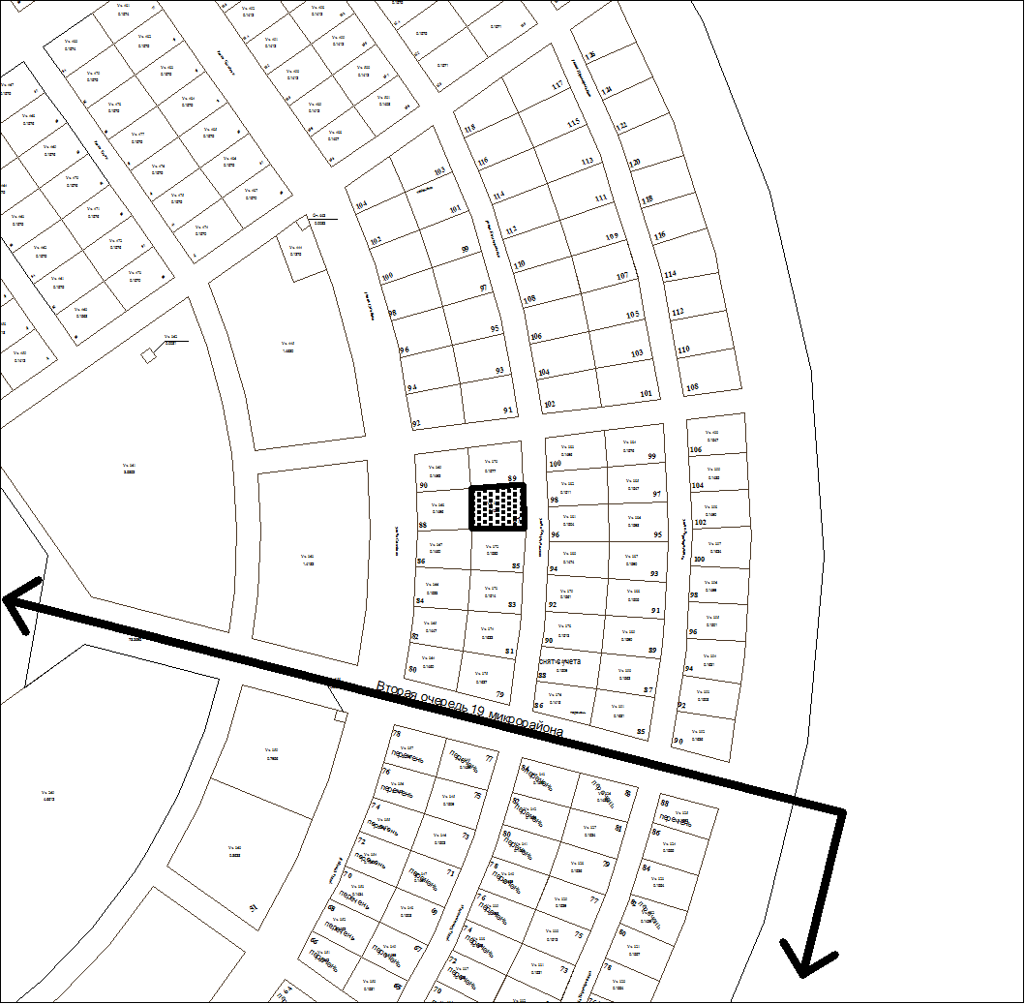

Масштаб 1: 1000

